МИНИСТЕРСТВО ЦИФРОВОГО РАЗВИТИЯ, СВЯЗИ И МАССОВЫХ КОММУНИКАЦИЙ РОССИЙСКОЙ ФЕДЕРАЦИИ

Ордена Трудового Красного Знамени федеральное государственное бюджетное образовательное учреждение высшего образования

**«Московский технический университет связи и информатики»**

Кафедра «Информационные технологии»

Лабораторная работа №3

**«Программное обеспечение для имитационного моделирования: часть 3»**

по дисциплине

Математическое и имитационное моделирование

Выполнил: студент гр. БЭИ2202

Кулешов А. С.

Проверил: Степанова И.В.

Москва, 2024 г

1. Цель работы

Добавление дополнительных факторов, сравнение прогонов модели. Работа происходит на модели, построенной на предыдущих занятиях

1. Выполнение

Добавлю новый параметр – DiscardTime, после чего сделаю переход из User в новое состояние – WantsToBuy, переход из которого обратно с состояние User будет происходить через 2 секунды.

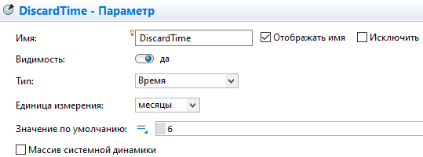

Рисунок 1 – параметр DiscardTime

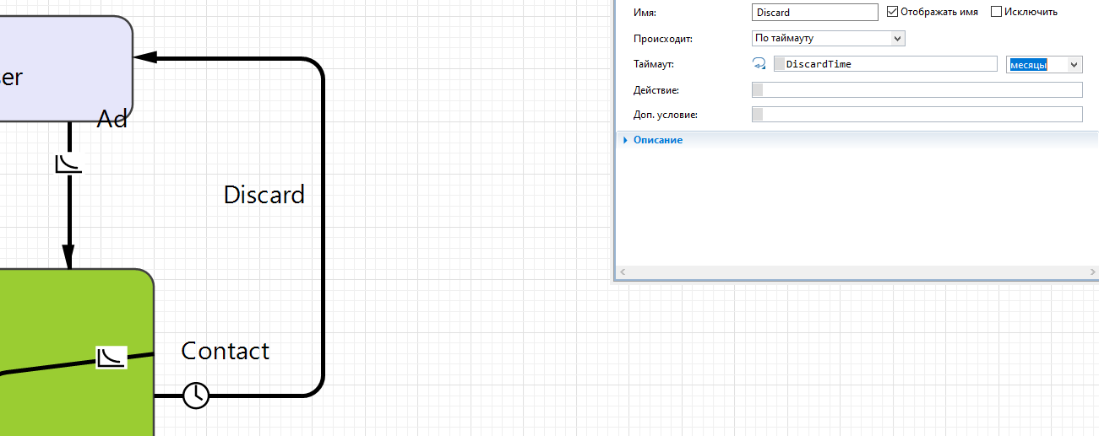

Рисунок 2 – переход Discard

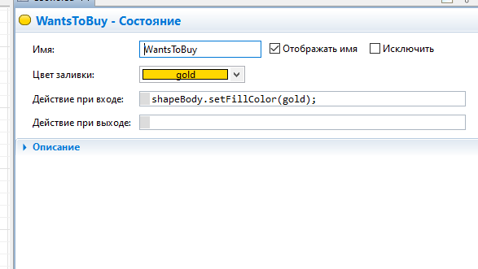

Рисунок 3 – состояние WantsToBuy

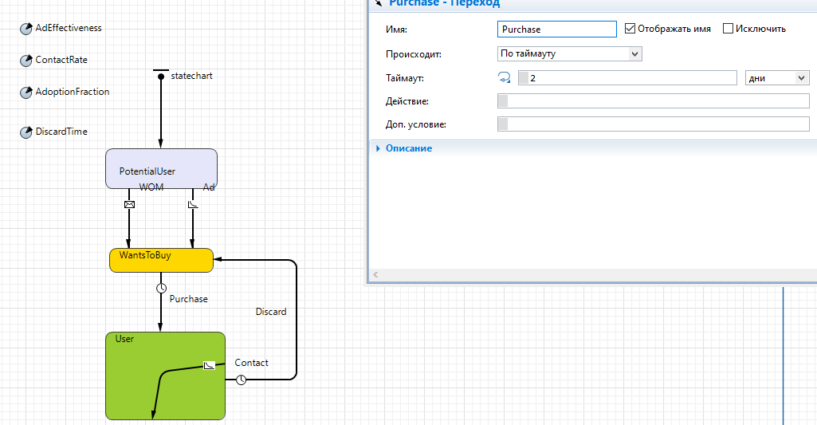

Рисунок 4 – переход Purchase

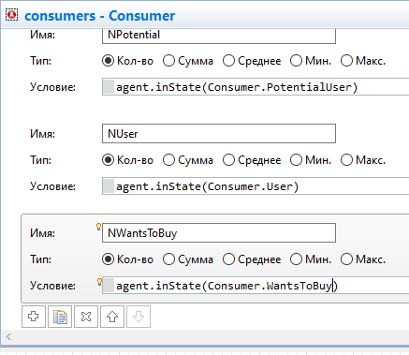

Рисунок 5 – функция для счёта числа желающих

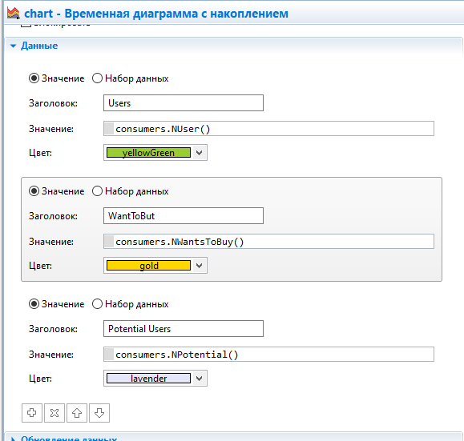

Рисунок 6 – отображение числа желающих на графике

Теперь реализую отказ от товара в случае слишком долгого ожидания

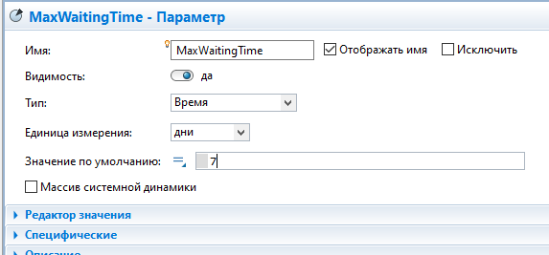

Рисунок 7 – параметр максимального времени ожидания товара

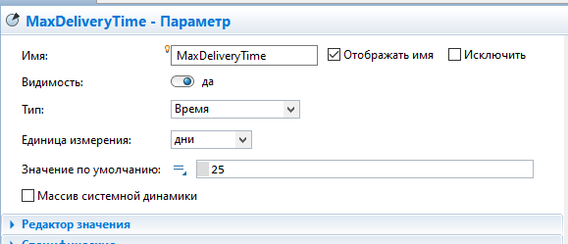

Рисунок 8 – параметр максимального времени доставки

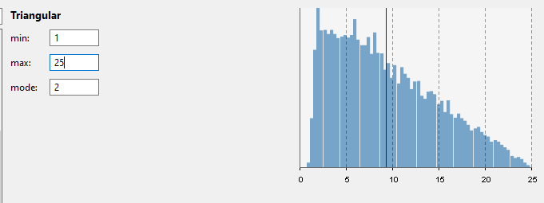

Рисунок 9 – распределение времени доставки

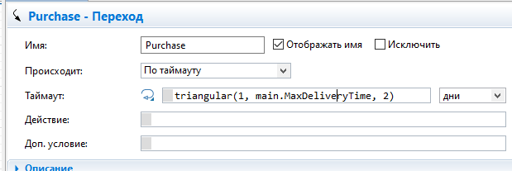

Рисунок 10 – привязывание распределения к параметру

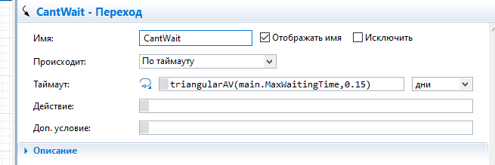

Рисунок 11 – переход в случае слишком долгого ожидания

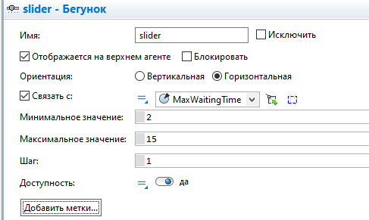

Рисунок 12 – бегунок для изменения время ожидания

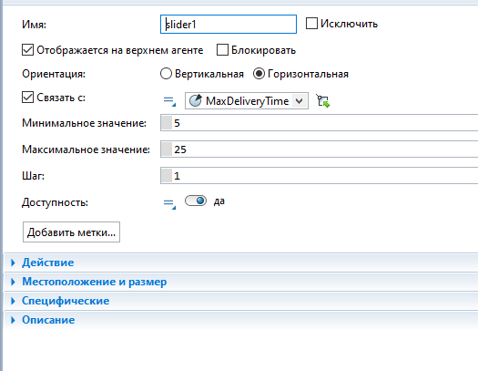

Рисунок 13 – бегунок для изменения времени доставки

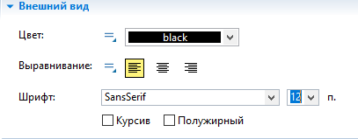

Рисунок 14 – стиль текста

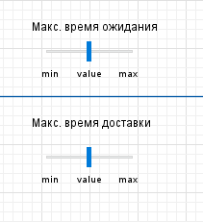

Рисунок 15 – бегунки с текстом

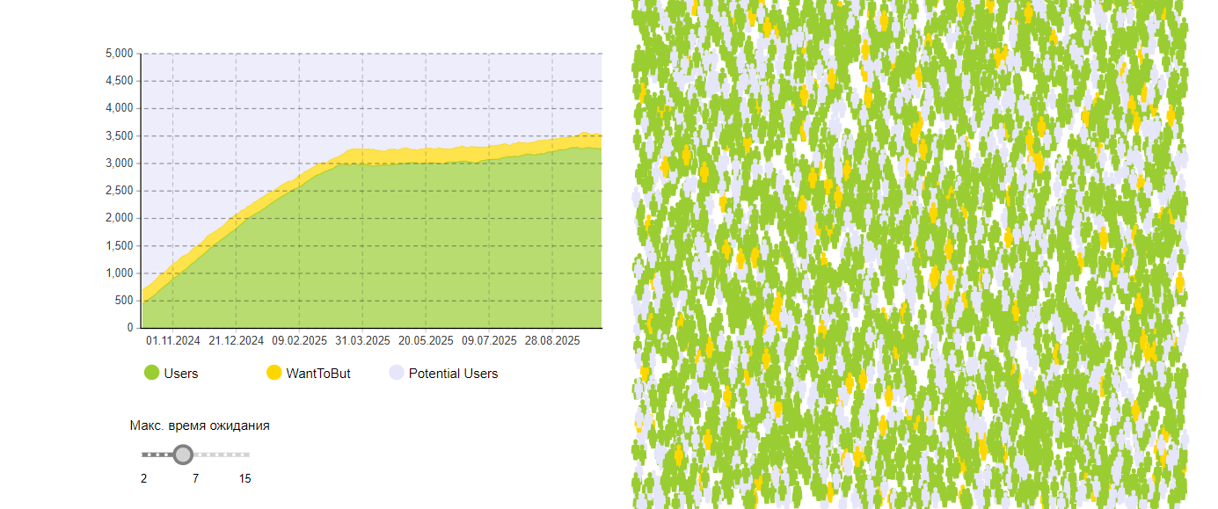

Рисунок 16 – симуляция запущена

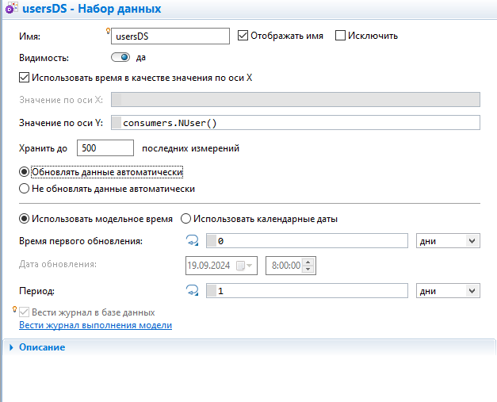

Рисунок 17 – создание набора данных

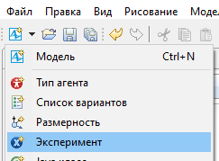

Рисунок 18 – создание эксперимента

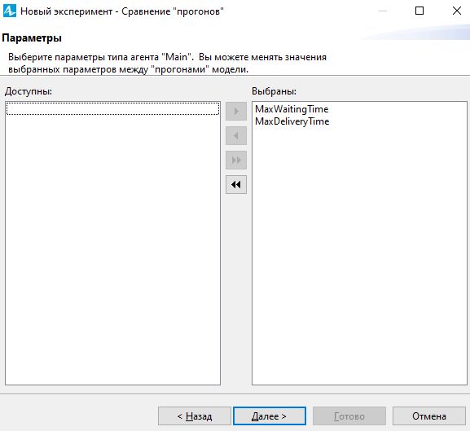

Рисунок 19 – добавление параметров в эксперимент

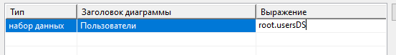

Рисунок 20 – добавление названия

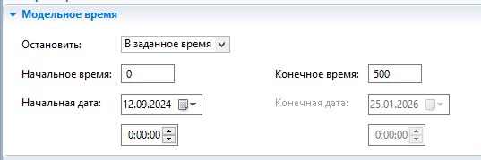

Рисунок 21 – ограничение времени до 500 дней

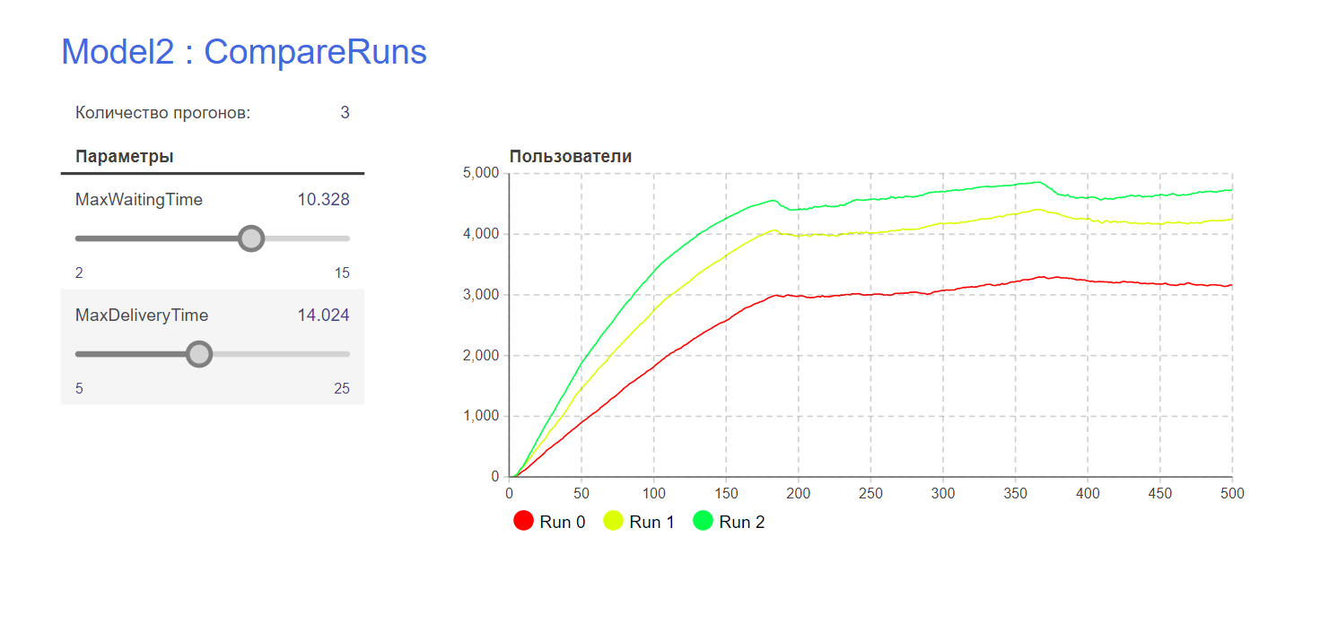

Рисунок 22 – запуск сравнений

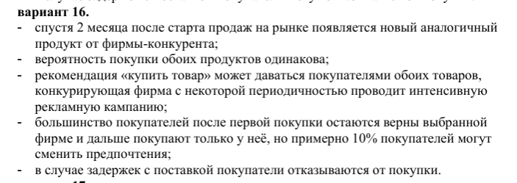

Рисунок 23 – условие индивидуального задания

Для реализации индивидуального задания я добавил новую переменную для агента – loyal, её значение означает компанию к которой клиент лоялен. Также были созданы новые состояния user2, wantstobuy2, работающие аналогично изначальным, в переходы ко второй компании было добавлено условие времени. Логика лояльности находится в блоках user, и написана в короткое количество Java строк кода

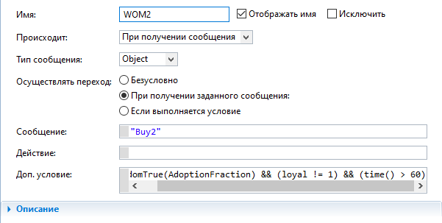

Рисунок 24 – условие времени для входа во вторую компанию

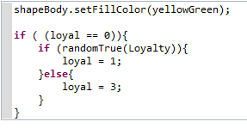

Рисунок 25 – код отвечающий за лояльность

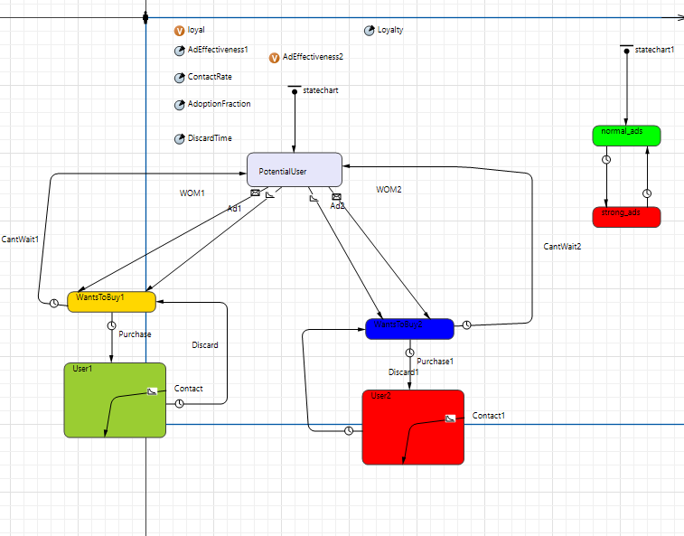

Рисунок 26 – итоговая диаграмма

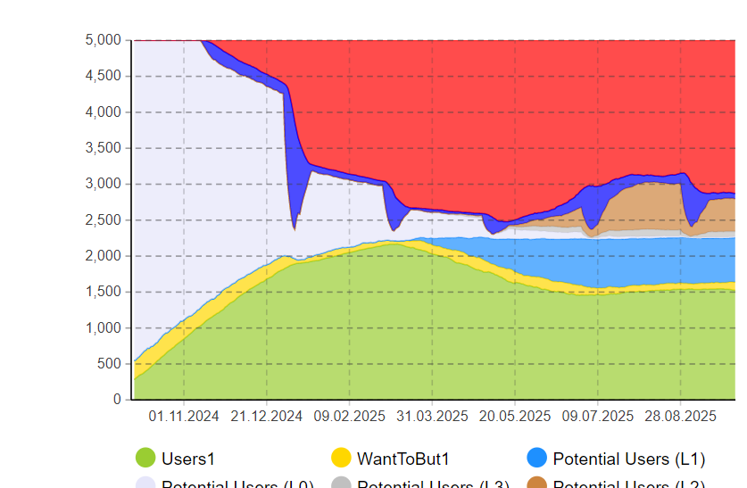

Рисунок 27 – начало симуляции

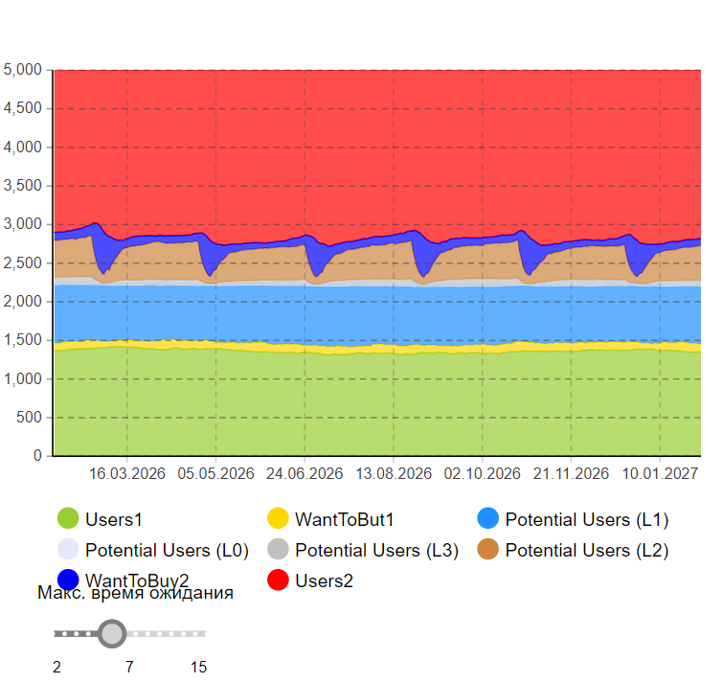

Рисунок 28 – стабилизация симуляции

Важно отметить «волновое» движение показателя users2, в действительности, если условие перехода Discard оставить в соответствии с методическими материалами, то в таком случае «волн» не будет, т.к. процесс прихода новых клиентов синхронизируется с таким же «волновым» поведением ухода клиентов. Для того, чтобы получить те самые «волны» следует либо сделать переход Discard случайным, либо чтобы время DiscardTime и время на цикл реклам не давали в результате деления число близкое к целому.

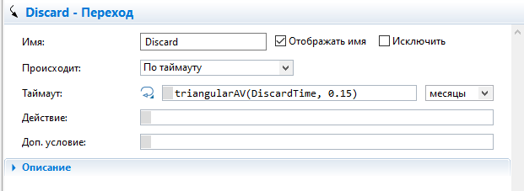

Рисунок 29 – изменение функционала перехода Discard

1. Вывод

После выполнения данной лабораторной работы мы научились создавать и анализировать более сложные математические модели